METABO, a márka, kiemelkedő teljesítményekhez!
A Metabo LiHD akkuegységeinek nagy teljesítményű cellái elegendő erővel rendelkeznek ahhoz, hogy a legkeményebb munkát vezeték nélkül is el lehessen végezni. A LiHD technológiának köszönhetően a Metabo – világszerte egyetlen gyártóként – a teljes teljesítménysávot lefedi 3 200 wattig. Maximális teljesítmény, amely rendkívül hosszú ideig rendelkezésre áll – minden alkalmazásnál.

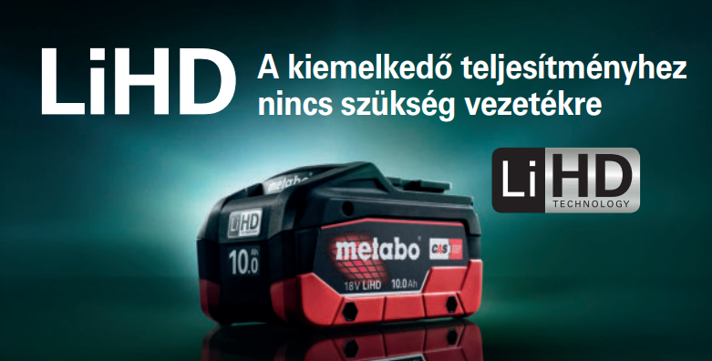
- 100 % kompatibilis a Metabo és a CAS-partnerek minden gépéhez és töltőjéhez
- 3 éves akkuegység garancia, a töltési ciklusok számára vonatkozó korlátozások nélkül
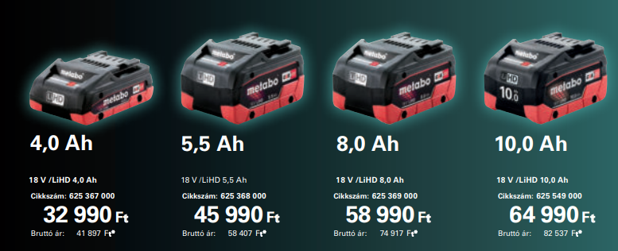

Egyedi METABO ajánlat az Esemény Menedzser olvasóinak!
Két akkus sarokcsiszológépet is ajánlunk az Eseménymenedzser kedves olvasóinak! Két akkuval, töltővel, kofferban, és vágókorongokkal szállítva!
18, és 12 voltos csomagajánlatainkat az alábbiakban tekinthetik meg, és rendelhetik meg a TERMESZ Szerszámházban!
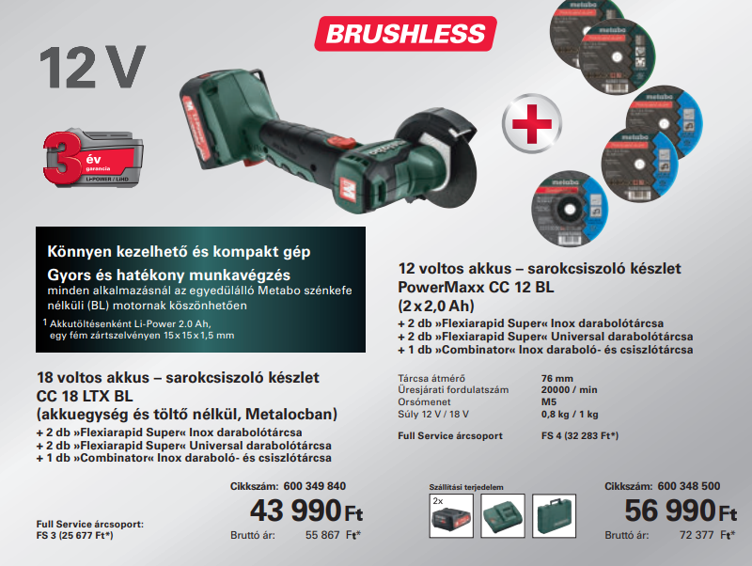
Töltse le a fenti akciós ajánlatot, és további 5% kedvezményben részesíti Önt a TERMESZ Szerszámház.

TERMESZ Szerszámház
Szerszámszaküzletünk Budaörs központi részén található, az M7-es budaörsi kihajtójától alig száz méterre! Ingyenes és kényelmes parkolás az udvaron. Rugalmas nyitva tartás az áruátadáskor!
Nyitva tartás
Hétfőtől - csütörtökig: 8.00 -17.00 óráig
Pénteken: 8.00 – 16.00 óráig
Szombaton: Zárva

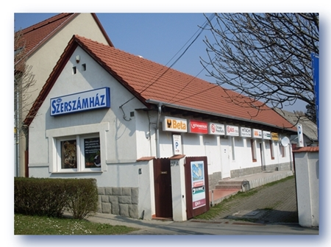

www.termesz.hu I jmc@termesz.hu
2040 Budaörs, Károly király u.27/A.
Telefon: +36 23 414 640

A fenti ajánlat 2021. április 30-ig történő megrendeléssel érvényes, utána érvényét veszti.

